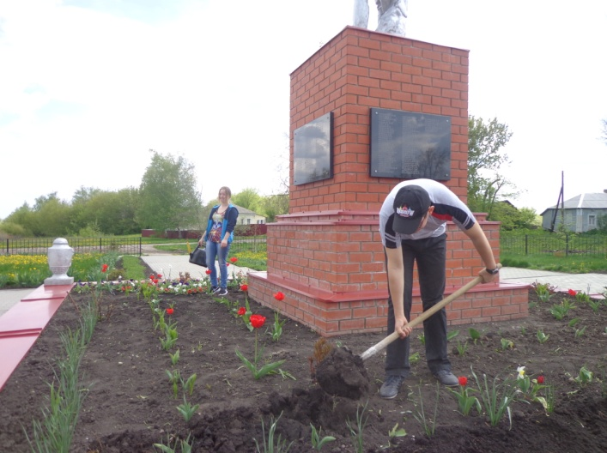
В рамках месячника патриотического воспитания в школе проводится операция "Обелиск". Дети с 1-го по 11 класс занимаются благоустройством школьной территории, высаживают цветы, участвуют в смотре- конкурсе на самый лучший, по цветочному дизайну , класс. Школьники, совместно с работниками школы, благоустраивают Братскую могилу, что стоит на священном месте в центре села. ( см. фото).
